Конспект урока литературы
Класс: 7 класс
Тема: М.Ю.Лермонтов «Песня про царя Ивана Васильевича, молодого опричника и удалого купца Калашникова». Историческая основа произведения. Тема, идея, сюжет, композиция.
Цель: показать закономерность обращения М. Ю. Лермонтова к исторической теме; раскрыть атмосферу эпохи Ивана Грозного; подготовить учащихся к восприятию произведения М. Ю. Лермонтова “Песня про купца Калашникова…”
Ожидаемые результаты:
Личностные:
• развитие морального сознания и компетентности в решении моральных проблем на основе личностного выбора, формирование нравственных чувств и нравственного поведения, осознанного и ответственного отношения к собственным поступкам;
• формирование толерантности как нормы осознанного и доброжелательного отношения к другому человеку, его мнению, мировоззрению, культуре, языку, вере, гражданской позиции.
Метапредметные:
• умение планировать пути достижения целей на основе самостоятельного анализа условий и средств их достижения;
• формирование умения самостоятельно и аргументированно оценивать свои действия и действия одноклассников;
• умение строить логическое рассуждение, включая установление причинно-следственных связей, делать умозаключения;
- умение работать в группе - владение навыками самопрезентации, умение эффективно сотрудничать и взаимодействовать на основе координации различных позиций при выработке общего решения в совместной деятельности; умение слушать партнера, формулировать и аргументировать свое мнение.
- умение видеть культурологические связи
Предметные:
• понимание литературы как особого способа познания жизни,
• формирование потребности в диалоге с текстом, способности к сотворчеству с писателем в процессе читательского восприятия, умения в процессе чтения вставать на позицию другого;
• воспитание квалифицированного читателя, владеющего основными стратегиями чтения, способного аргументировать свое мнение и оформлять его словесно в устных и письменных высказываниях разных жанров, создавать развернутые монологические (устные и письменные) высказывания аналитического и интерпретирующего характера, участвовать в диалоге по поводу прочитанного.
Тип урока: комбинированный урок
Оборудование: текст произведения, иллюстрации к произведению, карточки с заданием
Ход урока:
1. Организационный момент
- Здравствуйте, ребята. Рада приветствовать вас на нашем уроке. Кого сегодня нет на уроке? Откройте тетради, запишите число.
2. Актуализация опорных знаний
- Скажите, жанр песни впервые зародился? (в фольклоре)
- Поэма является составляющей…..(лироэпического жанра)
- Кем являлся Иван Грозный? (первым русским царем)
- Кто такие опричники? Кем они были по происхождению? (дворяне)
- Чем занимались купцы? (куплей-продажей)
Запишите в тетрадь определение
ОПРИ'ЧНИК, а, м. 1. Служилый дворянин, воин, состоявший в войсках опричнины в царствование Ивана IV (истор.). При помощи опричников Иван IV окончательно сломил крупных бояр-вотчинников и укрепил единую власть царя.
3. Постановка цели урока
История создания поэмы.
- В 1837 году М.Ю. Лермонтов создает поэму. Отправленный в ссылку поэт некоторое время не печатался, однако удивительную по своей самобытности поэму опубликовали благодаря Жуковскому, который заступился за молодого опального поэта. Есть несколько версий создания поэмы.
По свидетельствам А. А. Краевского, Лермонтов написал “Песню…” во время пребывания на Кавказе от скуки. По другим сведениям, поэт проникся славянофильскими идеями своего родственника С. А. Раевского, собирателя фольклора, и создал поэму на основе народного сюжета. В любом случае сюжет поэмы взят поэтом из хроник времён Ивана Грозного, в котором повествуется о роковом случае вопиющей несправедливости со стороны правителя.
Сюжет поэмы навеян «Историей государства Российского» Н.М. Карамзина. Отражены в поэме фольклорные сюжеты из сборника Кирши Данилова. Основой для сюжета также послужила история дуэли А.С. Пушкина.
Поэма эта называется «Песня про царя Ивана Васильевича, молодого опричника и удалого купца Калашникова».
- Запишите в тетрадь тему урока «Песня про царя Ивана Васильевича, молодого опричника и удалого купца Калашникова». Историческая основа произведения. Тема, идея, сюжет, композиция.
4. Усвоение нового материала
Фольклорные мотивы произведения определяют его композицию: она классическая для жанра исторической народной поэмы: три части, запев и прославление героя в финале. Схема: экспозиция (запев) – завязка (зачин) – развитие событий – кульминация – развязка (исход) – эпилог. (запись в тетрадь)
Чтение поэмы и составление плана
Чтение 1 главы
Песня про царя Ивана Васильевича, молодого опричника и удалого купца Калашникова
Ох ты гой еси, царь Иван Васильевич!
Про тебя нашу песню сложили мы,
Про твово любимого опричника
Да про смелого купца, про Калашникова;
Мы сложили ее на старинный лад,
Мы певали ее под гуслярный звон
И причитывали да присказывали.
Православный народ ею тешился,
А боярин Матвей Ромодановский
Нам чарку поднес меду пенного,
А боярыня его белолицая
Поднесла нам на блюде серебряном
Полотенце новое, шелком шитое.
Угощали нас три дни, три ночи
И всё слушали — не наслушались.
I
Не сияет на небе солнце красное,
Не любуются им тучки синие:
То за трапезой сидит во златом венце,
Сидит грозный царь Иван Васильевич.
Позади его стоят стольники,
Супротив его всё бояре да князья,
По бокам его всё опричники;
И пирует царь во славу божию,
В удовольствие свое и веселие.
Улыбаясь, царь повелел тогда
Вина сладкого заморского
Нацедить в свой золоченый ковш
И поднесть его опричникам.
— И все пили, царя славили.
Лишь один из них, из опричников,
Удалой боец, буйный молодец,
В золотом ковше не мочил усов;
Опустил он в землю очи темные,
Опустил головушку на широку грудь —
А в груди его была дума крепкая.
Вот нахмурил царь брови черные
И навел на него очи зоркие,
Словно ястреб взглянул с высоты небес
На младого голубя сизокрылого, —
Да не поднял глаз молодой боец.
Вот об землю царь стукнул палкою,
И дубовый пол на полчетверти
Он железным пробил оконечником —
Да не вздрогнул и тут молодой боец.
Вот промолвил царь слово грозное —
И очнулся тогда добрый молодец.
«Гей ты, верный наш слуга, Кирибеевич,
Аль ты думу затаил нечестивую?
Али славе нашей завидуешь?
Али служба тебе честная прискучила?
Когда всходит месяц — звезды радуются,
Что светлей им гулять по поднебесью;
А которая в тучку прячется,
Та стремглав на землю падает...
Неприлично же тебе, Кирибеевич,
Царской радостью гнушатися;
А из роду ты ведь Скуратовых,
И семьею ты вскормлен Малютиной!..»
Отвечает так Кирибеевич,
Царю грозному в пояс кланяясь:
«Государь ты наш, Иван Васильевич!
Не кори ты раба недостойного:
Сердца жаркого не залить вином,
Думу черную — не запотчевать!
А прогневал я тебя — воля царская:
Прикажи казнить, рубить голову,
Тяготит она плечи богатырские,
И сама к сырой земле она клонится».
И сказал ему царь Иван Васильевич:
«Да об чем тебе, молодцу, кручиниться?
Не истерся ли твой парчевой кафтан?
Не измялась ли шапка соболиная?
Не казна ли у тебя поистратилась?
Иль зазубрилась сабля закаленная?
Или конь захромал, худо кованный?
Или с ног тебя сбил на кулачном бою,
На Москве-реке, сын купеческий?»
Отвечает так Кирибеевич,
Покачав головою кудрявою:
«Не родилась та рука заколдованная
Ни в боярском роду, ни в купеческом;
Аргамак мой степной ходит весело;
Как стекло горит сабля вострая;
А на праздничный день твоей милостью
Мы не хуже другого нарядимся.
Как я сяду поеду на лихом коне
За Москву-реку покататися,
Кушачком подтянуся шелковым,
Заломлю набочок шапку бархатную,
Черным соболем отороченную, —
У ворот стоят у тесовыих
Красны девушки да молодушки
И любуются, глядя, перешептываясь;
Лишь одна не глядит, не любуется,
Полосатой фатой закрывается...
На святой Руси, нашей матушке,
Не найти, не сыскать такой красавицы:
Ходит плавно — будто лебедушка;
Смотрит сладко — как голубушка;
Молвит слово — соловей поет;
Горят щеки ее румяные,
Как заря на небе божием;
Косы русые, золотистые,
В ленты яркие заплетенные,
По плечам бегут, извиваются,
С грудью белою цалуются.
Во семье родилась она купеческой,
Прозывается Аленой Дмитревной.
Как увижу ее, я и сам не свой:
Опускаются руки сильные,
Помрачаются очи бойкие;
Скучно, грустно мне, православный царь,
Одному по свету маяться
Опостыли мне кони легкие,
Опостыли наряды парчовые,
И не надо мне золотой казны:
С кем казною своей поделюсь теперь?
Перед кем покажу удальство свое?
Перед кем я нарядом похвастаюсь?
Отпусти меня в степи приволжские,
На житье на вольное, на казацкое.
Уж сложу я там буйную головушку
И сложу на копье бусурманское;
И разделят по себе злы татаровья
Коня доброго, саблю острую
И седельце браное черкасское.
Мои очи слезные коршун выклюет,
Мои кости сирые дождик вымоет,
И без похорон горемычный прах
На четыре стороны развеется!..»
И сказал, смеясь, Иван Васильевич:
«Ну, мой верный слуга! я твоей беде,
Твоему горю пособить постараюся.
Вот возьми перстенек ты мой яхонтовый
Да возьми ожерелье жемчужное.
Прежде свахе смышленой покланяйся
И пошли дары драгоценные
Ты своей Алене Дмитревне:
Как полюбишься — празднуй свадебку,
Не полюбишься — не прогневайся».
Ох ты гой еси, царь Иван Васильевич!
Обманул тебя твой лукавый раб,
Не сказал тебе правды истинной,
Не поведал тебе, что красавица
В церкви божией перевенчана,
Перевенчана с молодым купцом
По закону нашему христианскому.
***
Ай, ребята, пойте — только гусли стройте!
Ай, ребята, пейте — дело разумейте!
Уж потешьте вы доброго боярина
И боярыню его белолицую!

- Составим план 1 части:
1. Иван Грозный пирует с опричниками.
2. Кирибеевич признается царю, что невесел из-за любви к Алене Дмитриевне, жене купца.

Чтение 2 главы поэмы
II
За прилавкою сидит молодой купец,
Статный молодец Степан Парамонович,
По прозванию Калашников;
Шёлковые товары раскладывает,
Речью ласковой гостей он заманивает,
Злато, серебро пересчитывает,
Да недобрый день задался ему:
Ходят мимо баре богатые,
В его лавочку не заглядывают.
Отзвонили вечерню во святых церквах;
За Кремлём горит заря туманная;
Набегают тучки на небо,
Гонит их метелица распеваючи;
Опустел широкий гостиный двор,
Запирает Степан Парамонович
Свою лавочку дверью дубовою
Да замком немецким со пружиною;
Злого пса-ворчуна зубастого
На железную цепь привязывает,
И пошёл он домой, призадумавшись,
К молодой хозяйке за Москва-реку.
И приходит он в свой высокий дом,
И дивится Степан Парамонович:
Не встречает его молода жена,
Не накрыт дубовый стол белой скатертью,
А свеча перед образом еле теплится.
И кличет он старую работницу:
"Ты скажи, скажи, Еремеевна,
А куда девалась, затаилася
В такой поздний час Алёна Дмитревна?
А что детки мои любезные
Чай забегались, заигралися,
Спозаранку спать уложилися?"
"Господин ты мой, Степан Парамонович,
Я скажу тебе диво дивное:
Что к вечерне пошла Алёна Дмитревна;
Вот уж поп прошёл с молодой попадьёй,
Засветили свечу, сели ужинать,
А по сю пору твоя хозяюшка
Из приходской церкви не вернулася.
А что детки твои малые
Почивать не легли, не играть пошли
Плачем плачут, всё не унимаются".
И смутился тогда думой крепкою
Молодой купец Калашников;
И он стал к окну, глядит на улицу
А на улице ночь темнёхонька;
Валит белый снег, расстилается,
Заметает след человеческий.
Вот он слышит, в сенях дверью хлопнули,
Потом слышит шаги торопливые;

3. Купец Калашников узнает, что Алена Дмитриевна не вернулась из церкви.

Обернулся, глядит - сила крестная!
перед ним стоит молода жена,
Сама бледная, простоволосая,
Косы русые расплетённые
Снегом-инеем пересыпаны;
Смотрят очи мутные, как безумные;
Уста шепчут речи непонятные.
"Уж ты где, жена, жена шаталася?
На каком подворье, на площади,
Что растрёпаны твои волосы,
Что одежда твоя вся изорвана?
Уж гуляла ты, пировала ты,
Чай, с сынком всё боярским!..
Не на то пред святыми иконами
Мы с тобой, жена, обручалися,
Золотыми кольцами менялися!..
Как запру я тебя за железный замок,
За дубовою дверь окованную,
Чтобы свету божьего ты не видела,
Моя имя честное не порочила..."
И услышав то Алёна Дмитревна
Задрожала вся, моя голубушка,
Затряслась как листочек осиновый,
Горько-горько она восплакалась,
В ноги мужу повалилася.
"Государь ты мой, красно солнышко,
Иль убей меня или выслушай!
Твои речи - будто острый нож;
От них сердце разрывается.
Не боюся смерти лютыя,
Не боюся я людской молвы,
А боюсь твоей немилости.
От вечерни домой шла я нонече
Вдоль по улице одинёшенька.
И послышалось мне, будто снег хрустит;
Оглянулась - человек бежит.
Мои ноженьки подкосилися,
Шёлковой фатой я закрылася.
И он сильно схватил меня за руки
И сказал мне так тихим шёпотом:
"Что пужаешься, красная красавица?
Я не вор какой, душегуб лесной,
Я слуга царя, царя грозного,
Прозываюся Кирибеевичем,
А из славной семьи из Малютиной..."
Испугалась я пуще прежнего;
Закружилась моя бедная головушка.
И он стал меня целовать-ласкать
И, целуя, всё приговаривал:
"Отвечай мне, чего тебе надобно,
Моя милая, драгоценная!
Хочешь золота али жемчугу?

4. Жена Калашникова рассказывает мужу о том, что ее опозорил Кирибеевич.

Хочешь ярких камней аль цветной парчи?
Как царицу я наряжу тебя,
Станут все тебе завидовать,
Лишь не дай мне умереть смертью грешною;
Полюби меня, обними меня
Хоть единый раз на прощание!"
И ласкал он меня, целовал меня;
На щеках моих и теперь горят,
Живым пламенем разливаются
Поцалуи его окаянные...
А смотрели в калитку соседушки,
И кому на глаза покажусь теперь?
Ты не дай меня, свою верную жену,
Злым охульникам в поругание!
На кого, кроме тебя, мне надеяться?
У кого просить стану помощи?
На белом свете я сиротинушка:
Родной батюшка уж в сырой земле,
Рядом с ним лежит мою матушка,
А мой старший брат, ты сам ведаешь,
На чужой сторонушке пропал без вести,
А меньшой мой брат - дитя малое,
Дитя малое, неразумное..."
Говорила так Алёна Дмитревна,
Горючими слезами заливалася.
Посылает Степан Парамонович
За двумя меньшими братьями;
И пришли его два брата, поклонилися
И такое слово ему молвили:
"Ты поведай нам, старшОй наш брат,
Что с тобой случилось, приключилося,
Что послал ты за нами во темнУю ночь,
Во темнУю ночь морозную?"
"Я скажу вам, братцы любезные,
Что лиха беда со мною приключилася:
Опозорил семью нашу честную
Злой опричник царский Кирибеевич;
А такой обиды не стерпеть душе
Да не вынести сердцу молодецкому.
Уж как завтра будет кулачный бой
На Москва-реке при самом царе,
И я выйду тогда на опричника,
Буду насмерть биться, до последних сил;
А побьёт он меня - выходите вы
За святую правду-матушку.
Не сробейте, братцы любезные!
Вы моложе меня, свежЕй силою,
На вас меньше грехов накопилося,
Так авось вас господь помилует!"
И в ответ ему братья молвили:
"Куда ветер дует в поднЕбесьи,
Туда мчатся и тучки послушные,

5. Купец решает отомстить опричнику за позор жены, вызвав его на кулачный бой.

Когда сизый орёл зовёт голосом
На кровавую долину побоища,
Зовёт пир пировать, мертвецов убирать,
К нему малые орлята слетаются:
Ты наш старший брат, нам второй отец;
Делай сам, как знаешь, как ведаешь,
А уж мы тебя, рОдного, не выдадим".
* * *
Ай, ребята, пойте - только гусли стройте!
Ай, ребята, пейте - дело разумейте!
Уж потешьте вы доброго боярина
И боярыню его белолицую!
III
Над Москвой великой, златоглавою,
Над стеной кремлёвской белокаменной
Из-за дальних лесов, из-за синих гор,
По тесовым кровелькам играючи,
Тучки серые разгоняючи,
Заря алая подымается;
Разметала кудри золотистые,
Умывается снегами рассыпчатыми,
Как красавица, глядя в зеркальце,
В небо чистое смотрит, улыбается.
Уж зачем ты, алая заря, просыпалася?
На какой ты радости разыгралася?
Как сходилися, собиралися
Удалые бойцы московские
На Москву-реку, на кулачный бой,
Разгуляться для праздника, потешиться.
И приехал царь со дружиною,
Со боярами и опричниками,
И велел растянуть цепь серебряную,
Чистым золотом в кольцах спаянную.
Оцепили место в двадцать пять сажень,
Для охотницкого бою, одиночного.
И велел тогда царь Иван Васильевич
Клич кликать звонким голосом:
"Ой, уж где вы, добрые молодцы?
Вы потешьте царя нашего батюшку!
Выходите-ка во широкий круг;
Кто побьёт кого, того царь наградит;
А кто будет побит, тому бог простит!"
И выходит удалой Кирибеевич,
Царю в пояс молча кланяется,
Скидает с могучих плеч шубу бархатную,
Подпершися в бок рукою правою,
Поправляет другой шапку алую,
Ожидает он себе противника...
Трижды громкий клич прокликали
Ни один боец и не тронулся,
Лишь стоят да друг друга поталкивают.
На просторе опричник похаживает,

6. Царь присутствует на кулачном бое на берегу Москвы-реки.

Над плохими бойцами подсмеивает:
"Присмирели, небось, призадумались!
Так и быть, обещаюсь, для праздника,
Отпущу живого с покаянием,
Лишь потешу царя нашего батюшку".
Вдруг толпа раздалась в обе стороны
И выходит Степан Парамонович,
Молодой купец, удалой боец,
По прозванию Калашников.
Поклонился прежде царю грозному,
После белому Кремлю да святым церквам,
А потом всему народу русскому,
Горят очи его соколиные,
На опричника смотрит пристально.
Супротив него он становится,
Боевые рукавицы натягивает,
Могучие плечи распрямливает.
И сказал ему Кирибеевич:
"А поведай мне, добрый молодец,
Ты какого-роду племени,
Каким именем прозываешься?
Чтоб знать, по ком панихиду служить,
Чтобы было чем похвастаться".
Отвечает Степан Парамонович:
"А зовут меня Степаном Калашниковым,
А родился я от честного отца,
И жил я по закону господнему:
Не позорил я чужой жены,
Не разбойничал ночью тёмною,
Не таился от свету небесного...
И промолвил ты правду истинную:
По одном из нас будут панихиду петь,
И не позже как завтра в час полуденный;
И один из нас будет хвастаться,
С удалыми друзьями пируючи...
Не шутку шутить, не людей смешить
К тебе вышел я, басурманский сын,
Вышел я на страшный бой, на последний бой!"
И услышав то, Кирибеевич
Побледнел в лице, как осенний снег;
Бойки очи его затуманились,
Между сильных плеч пробежал мороз,
На раскрытых устах слово замерло...
Вот молча оба расходятся,
Богатырский бой начинается.
Размахнулся тогда Кирибеевич
И ударил в первОй купца Калашникова,
И ударил его посередь груди
Затрещала грудь молодецкая,
Пошатнулся Степан Парамонович;
На груди его широкой висел медный крест
Со святыми мощами из Киева,
И погнулся крест и вдавился в грудь;
Как роса из-под него кровь закапала;
И подумал Степан Парамонович:
"Чему быть суждено, то и сбудется;
Постою за правду до последнева!"
Изловчился он, изготовился,
Собрался со всею силою
И ударил своего ненавистника
Прямо в левый висок со всего плеча.
И опричник молодой застонал слегка,
Закачался, упал замертво;
Повалился он на холодный снег,
На холодный снег, будто сосенка,
Будто сосенка во сыром бору
Под смолистый под корень подрубленная,
И, увидев то, царь Иван Васильевич
Прогневался гневом, топнул о землю
И нахмурил брови чёрные;
Повелел он схватит удалова купца
И привесть его пред лицо своё.
Как возгОворил православный царь:
"Отвечай мне по правде, по совести,
Волной волей или нехотя
Ты убил мово верного слугу,
Мово лучшего бойца Кирибеевича?"
"Я скажу тебе, православный царь:
Я убил его вольною волей,
А за что, про что - не скажу тебе,
Скажу только богу единому.
Прикажи меня казнить - и на плаху несть
Мне головушку повинную;
Не оставь лишь малых детушек,
Не оставь молодую вдову
Да двух братьев моих своей милостью..."
"Хорошо тебе, детинушка,
Удалой боец, сын купеческий,
Что ответ держал ты по совести.
Молодую жену и сирот твоих
из казны моей я пожалую,
Твоим братьям велю от сего же дня
по всему царству русскому широкому
Торговать безданно, безпошлинно.
А ты сам ступай, детинушка,
На высокое место лобное,
Сложи свою буйную головушку.
Я топор велю наточить-навострить,
Палача велю одеть-нарядить,
В большой колокол прикажу звонить,
Чтобы знали все люди московские,
Что и ты не оставлен моей милостью..."
Как на площади народ собирается,
Заунывный гудит-воет

8. Купец Калашников в бою убивает опричника Кирибеевича.
9. Царь Иван Васильевич гневается и спрашивает купца, случайно ли он убил противника.
10. Купец говорит, что убил противника намеренно, но за что, скажет лишь господу Богу.

Разглашает всюду весть недобрую.
По высокому месту лобному
Во рубахе краснОй с яркой запонкой,
С большим топором навострённым,
Руки голые потираючи,
Палач весело похаживает,
Удалова бойца дожидается,
А лихой боец, молодой купец,
Со родными братьями прощается:
"Уж вы, братцы мои, други кровные,
Поцалуемтесь да обнимемтесь
На последнее расставание.
Поклонитесь от меня Алёне Дмитревне,
Закажите ей меньше печалиться,
Про меня моим детушкам не сказывать;
Поклонитесь дому родительскому,
Поклонитесь всем нашим товарищам,
Помолитесь сами в церкви божией
Вы за душу мою, душу грешную!"
И казнили Степана Калашникова
Смертью лютою, позорною;
И головушка бесталанная
Во крови на плаху покатилася.
Схоронили его за Москва-рекой
На чистом поле Промеж трёх дорог:
Промеж Тульской, Рязанской, Владимирской,
И бугор земли сырой тут насыпали,
И кленовый крест тут поставили,
И гуляют-шумят ветры буйные
Над его безымянной могилкою,
И проходят мимо люди добрые:
Пройдёт стар человек - перекрестится,
Пройдёт молодец - приосанится;
Пройдёт девица - пригорюнится,
А пройдут гусляры - споют песенку.
* * *
Гей вы, ребята удалые,
Гусляры молодые,
Голоса заливные!
Красно начинали - красно и кончайте,
Каждому правдою и честью воздайте.
Тороватому боярину слава!
И красавице боярыне слава!
И всему народу христианскому слава! [ 1837 г. ]

11. Калашникова казнят.

5. Проверка первичного усвоения

- Расставьте иллюстрации в правильной последовательности, согласно поэме.

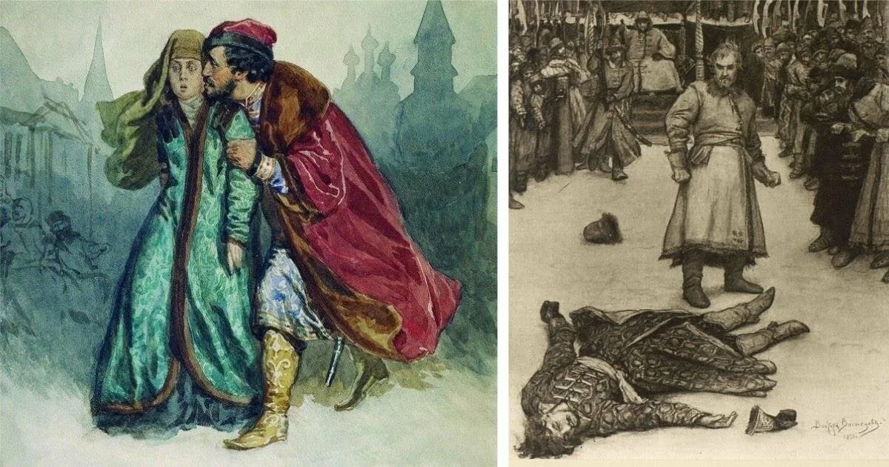
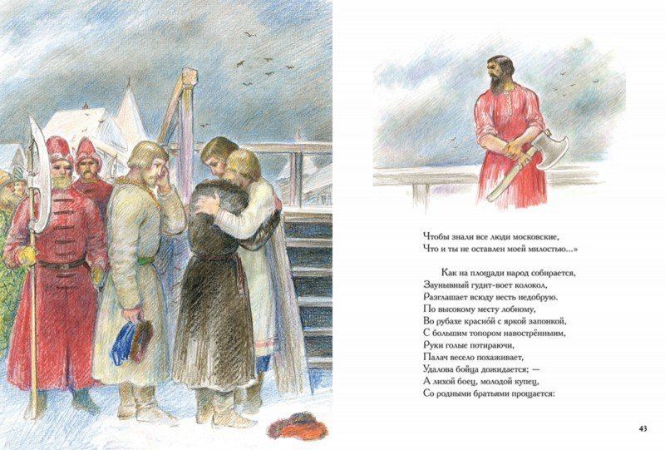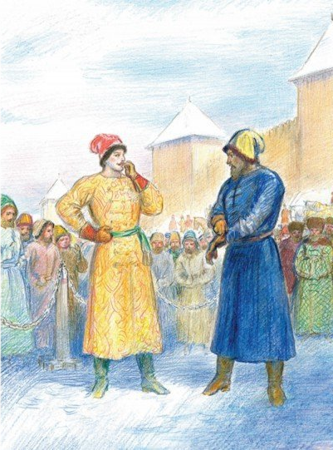
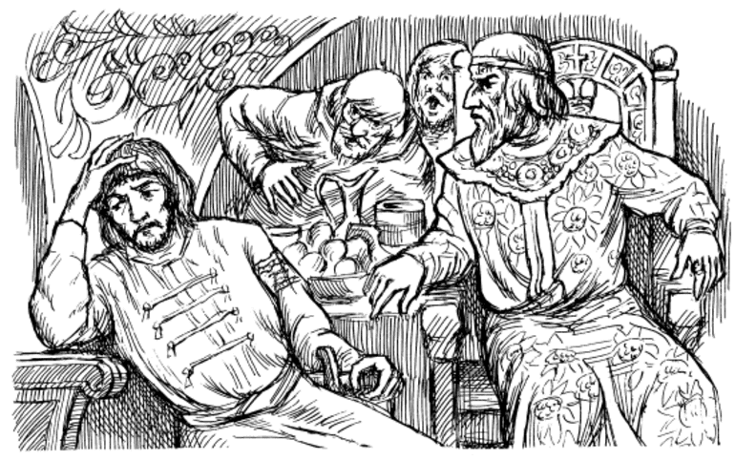
6. Закрепление знаний
- Соотнесите текст поэмы с композиционной частью
1. Не сияет на небе солнце красное,  Не любуются им тучки синие:  То за трапезой сидит во златом венце,  Сидит грозный царь Иван Васильевич.  Позади его стоят стольники,  Супротив его всё бояре да князья,  И пирует царь во славу божию,  В удовольствие своё и веселие. | 1. завязка
2. И приходит он в свой высокий дом,  И дивится Степан Парамонович:  Не встречает его молода жена,  Не накрыт дубовый стол белой скатертью,  А свеча перед образом еле теплится. | 2. экспозиция
3. Уж как завтра будет кулачный бой  На Москва-реке при самом царе,  И я выйду тогда на опричника,  Буду насмерть биться, до последних сил;  А побьёт он меня - выходите вы  За святую правду-матушку. | 3. эпилог
4.Не шутку шутить, не людей смешить  К тебе вышел я, басурманский сын,  Вышел я на страшный бой, на последний бой!" | 4. развитие действия
5. Схоронили его за Москва-рекой  На чистом поле Промеж трёх дорог:  Промеж Тульской, Рязанской, Владимирской,  И бугор земли сырой тут насыпали,  И кленовый крест тут поставили, | 5. кульминация

Ответ: 1. 2; 2 – 1; 3 – 4; 4-5; 5-3
7. Итоги урока
- Давайте сформулируем тему и основную мысль произведения (Тема поэмы – жизнь и нравы народа во времена правления Ивана IV, вопиющая несправедливость самодержавной власти. Основная мысль произведения – прославление подвига купца Калашникова, который защищает справедливость и честь семьи ценой своей жизни. Проблематика – изображение своеволия верхов и приближённых к царю людей, несмотря на христианские и человеческие законы. Борьба добра со злом не всегда заканчивается победой светлой стороны, как учат народные сказки, но народ благодарен герою и помнит о его подвиге)
8. Домашнее задание.
Написать мини-сочинение-рассуждение на тему «Что такое честь и нужно ли ее отстаивать?»

Список использованных источников
1. Редакционная коллегия: Анджапаридзе Г.А., Бем Ю.О., Вацуро В.Э и другие. М.Ю. Лермонтов. Сочинения Том 1: Москва, Издательство «Правда», 1988 г
2. https://obrazovaka.ru/analiz-stihotvoreniya/lermontov/pesnya-pro-kupca-kalashnikova.html
3. https://lesson.edu.ru/lesson/8b9665d4-4cbb-4b5a-b85a-40f27b8fae1a
4. https://kartaslov.ru/

